Эрик Фримен. Как в FPL набрать 2500 очков: блокировка и обмен
Что нужно, чтобы выиграть Fantasy Premier League (FPL)? Набрать за сезон около 2500 очков. Сумма очень большая. Но я предложу простую стратегию, разбив эти 2500 пунктов на отдельные достижимые цели. Я надеюсь, что мои предложения позволят менеджерам FPL сохранять терпение и концентрацию на протяжении всего сезона.
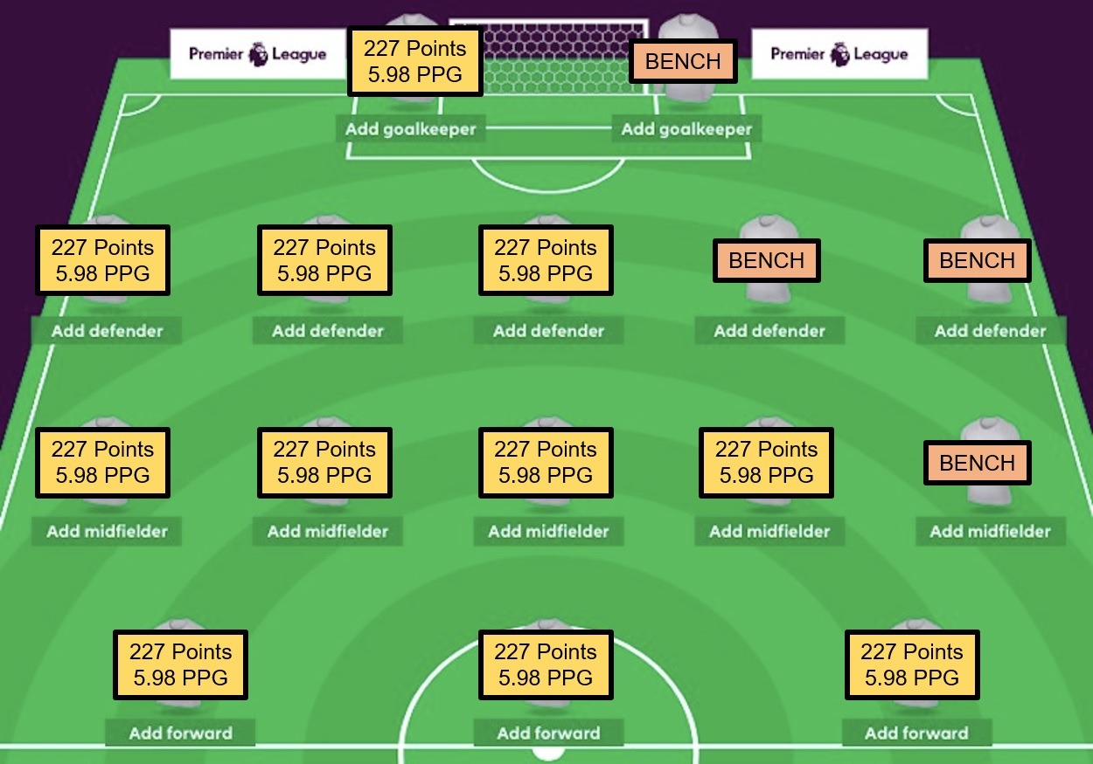
Рис. 1. Чистый лист – стартовый выбор игроков

Начнем с чистого листа
Забудьте о позициях, ценах, расстановке, форме, расписании и фишках. Забудьте имена любимых игроков. Позже мы кое-что вспомним, но для начала вы должны думать о единственном, что важно – об очках. Конкретно о 2500 очках, и о том, как их набрать. У вас 11 игроков, и чтобы финишировать с 2500 Pts, вам нужно набрать в среднем около 227 очков на игрока, или 5,98 очков на игрока за игровую неделю.

Фишки
Если вы правильно разыгрываете свои фишки и используете особенности пустой и двойной игровых недель, то разумно ожидать, что заработок с фишек составит 50 очков:
- Помощь скамейки +20 очков
- Фри хит +20 очков
- Тройной капитан +10 очков
Это важно! Хотя вы тратите много времени на выбор времени розыгрыша фишек, не обольщайтесь. Успех в этом деле принесет всего около 50 очков. Это снижает цель до 2450 очков.

Капитан
Предположим, что вы наберете 500 очков с капитана. Кажется, что это жутко много. На самом деле это довольно скромная цель. Вы бы могли достичь ее просто бросив повязку на весь сезон 2019/20 на Кевина Де Брюйне или в сезонах 2017/18 и 2018/19 – на Мохаммеда Салаха. А ведь остается есть возможность маневра, когда ваш лидер пропускает тур.
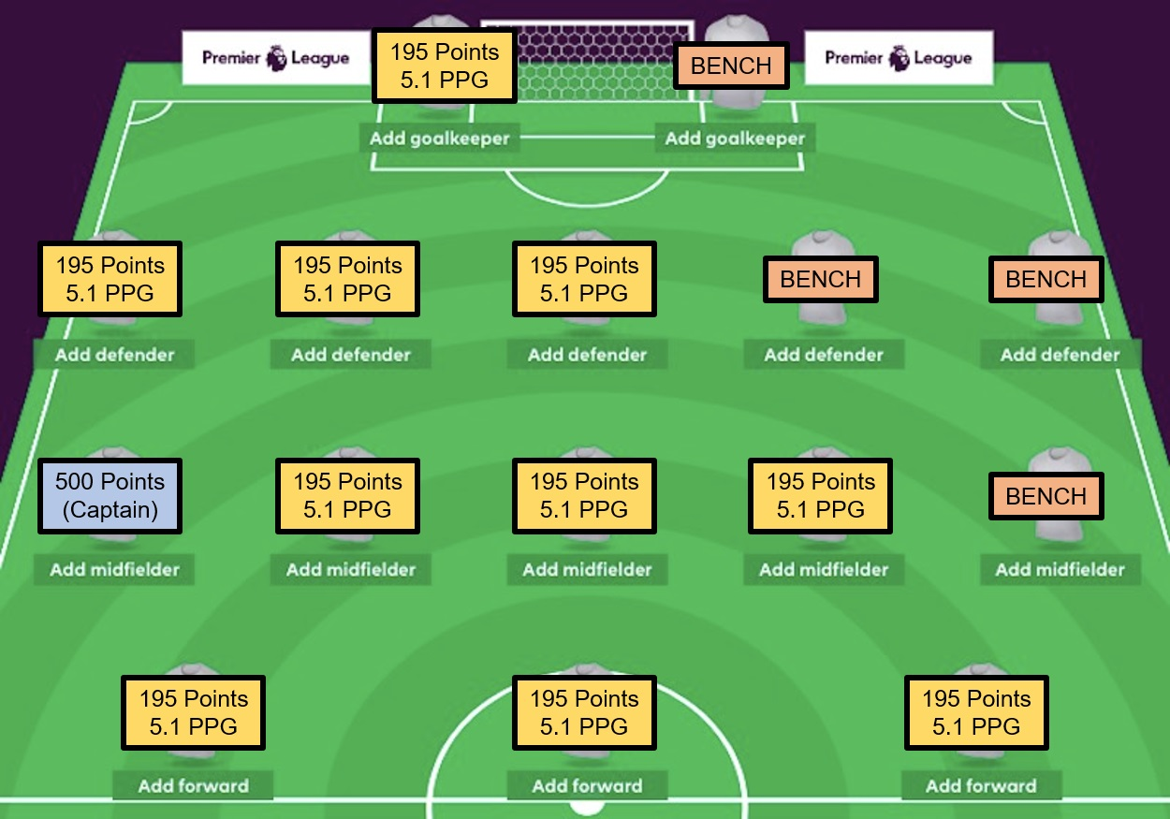
Рис. 2. Учтем капитана и фишки
195 очков – вполне достижимая сумма. В сезоне 18/19 ее превысили семь игроков (плюс лидер) а в сезоне 19/20 – восемь. Правда в сезоне 20/21 только трое (плюс лидер) достигли этой цели. И все они были с премиальным ценником (еще Бэмфорд набрал 194 очка).

Премиальных игроков «блокируем»
Ценовые уровни премиальных игрок варьируются от сезона к сезону, но как правило менеджеры могут позволить себе не более 4–5 игроков премиум-класса в различных линиях. Типичные шаблоны предлагают 0–1 нападающих премиум-класса, 1–3 полузащитника 1–2 защитника.
Предположим, что вы берете четырех премиум-игроков (кроме капитана). Эта четверка наберет никак не менее 800. Это снижает цель по остальным шести игрокам до 1150. Теперь вам нужно набрать «всего» 192 очка на игрока, или 5 очков на игрока за игровую неделю. Вроде бы это звучит не так устрашающе, чем когда мы начинали, не так ли?
Вы берете премиум-игроков и забываете про них, т.е. «блокируете» от трансферов. Слишком многие менеджеры обжигаются на частых трансферах премиальных игроков. Они надеются получить большой выигрыш, пренебрегая остальной частью своей команды. Мне знакомо ощущение зудящего пальца на спусковом крючке, которому просто не терпится сбросить вашего самого дорогого игрока после того, как он пропустит две недели подряд. Но для игроков, которые почти гарантированно наберут 195+ очков за сезон, вы должны проявить терпение и доверить им выполнение этой работы.
Иногда лучшая стратегия в FPL – ничего не делать. Запирать половину своей команды на длительный срок кажется нелогичным, но это надежная стратегия, которая гарантирует вам солидное количество очков.
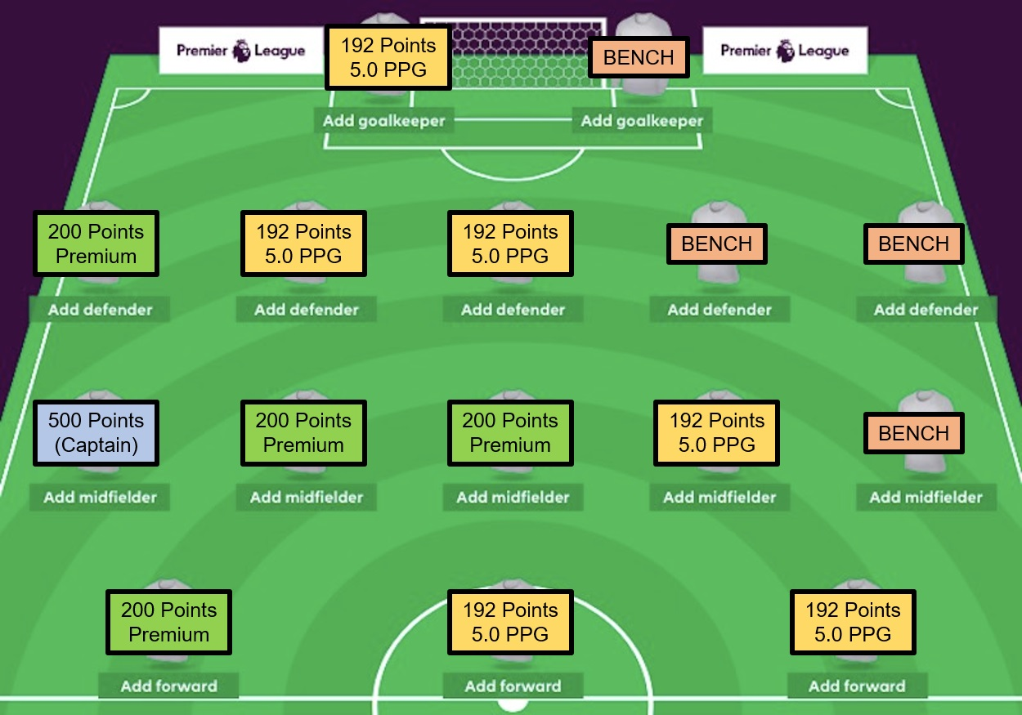
Рис. 3. Блокируем премиальных игроков

Бюджетных и средних игроков «меняем»
Итак, у вас есть капитан и четыре игрока премиум-класса. Оставшиеся шесть игроков старта – это кандидаты на трансфер. Ваша цель – набирать в среднем 5 очков на игрока за неделю. Вам нужны игроки разных ценовых уровней, чтобы можно было за один трансфер взять игрока в хорошей форме или с хорошим расписанием, а затем отгрузить, если игра не пошла.
Вопрос, который вам следует задать при формировании команды к GW1, заключается не в том, является ли Олли Уоткинс (7,5М) хорошим выбором, а скорее в том, достаточно ли вариантов в ценовом диапазоне 7,5М, на которые я могу рассчитывать в течение сезона, если начну с Уоткинса.
Например, Пьер-Эмерик Обамеянг (10М), является единственным форвардом в таком ценовом диапазоне, и есть лишь три игрока в пределах ±1М. Хотя эти игроки могут быть хорошей альтернативой, вам придется держать немного денег в банке, если вы хотите переключаться между ними. Между тем, как Уоткинс находится среди 12 других форвардов в диапазоне ±0,5М или среди 22 игроков в пределах ±1М.
Рис. 4. Олли Уоткинс дает гибкость в качестве форварда средней ценовой категории
Если вы выбираете игроков, уникальных в своем ценовом уровне, убедитесь, что все они достойны места в вашей команде. В противном случае потратьте деньги на игроков в таких ценовых диапазонах, где у вас будет больше гибкости.
Форвард «возьми и забудь» за 7,5М может принести всего 150 очков за сезон. Но если вы угадаете с трансферами, вы сможете превратить эти 150 очков во что-то более близкое к 190.
О вратарях: вы можете ожидать от своего вратаря только 130–150 очков. Я не большой поклонник смены вратарей, но большинство считает, что это единственный возможный способ получить от вратарей что-то около 170 очков.

Вайлдкард
Иногда у премиум-игроков ничего не получается. Иногда случаются пустые / двойные недели. В таких случаях единственным выходом может стать вайлдкард. Основная цель вайлдкард – оценить, насколько хорошо работают игроки премиум-класса, и хотите ли вы оставить их на следующий отрезок сезона. Трансферы премиум-игроков могут потребовать перестройки всей команды, поэтому вайлдкард – идеальный момент для этого.

Резюме
Итого четыре простых шага:
- Выберите 4–5 игроков премиум-класса, которым вы можете доверять на протяжении длительного периода сезона, включая пару хороших вариантов капитана.
- Используйте оставшиеся деньги для бюджетных и средних ценовых уровней, которые дадут вам гибкость в течение сезона.
- Используйте трансферы для игроков бюджетного и среднего уровня, чтобы воспользоваться преимуществами хорошей формы и расписания.
- Используйте вайлдкард, чтобы перестроить команду и поменять игроков премиум-класса, если это необходимо.
Вот какую команду я сформировал перед сезоном 2021/22:
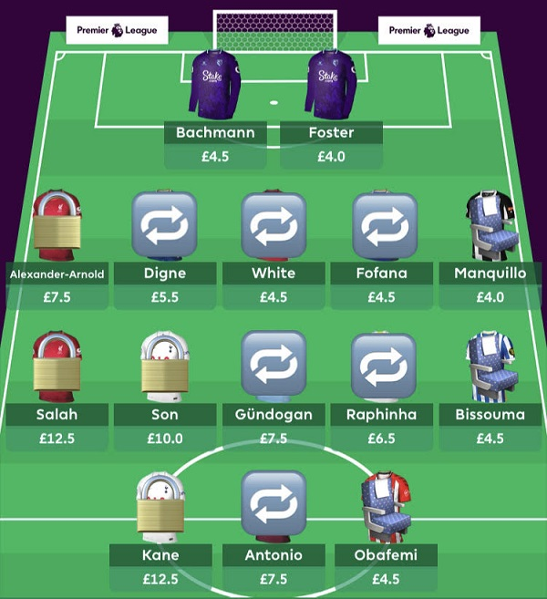
Рис. 5. Команда перед стартом сезона 2021/22
Я не утверждаю, что это руководство гарантированно сработает для вас, но я надеюсь, что «блокировка и замена» предлагает вам практическое руководство, которое поможет учиться и расти в течение сезона.

Это сокращенный перевод ставшей бестселлером статьи A Guide to 2500 FPL Points | The Lock and Swap Strategy

